**TCP 통신을 이용한 채팅 프로그램**

권 산*, 박 소 윤*, 이 지 연*, 천 준 민*

안동대학교 컴퓨터공학과

**Chatting Program using TCP Communication**

San Gwon, So Yun Park, JI Yeon Lee, Jun Min Chun

Dept. of Computer Engineering, Andong National University

**Abstract**

With increasing of proliferation rate of smartphones, our lives have changed in many ways. In the past, we used to use letters and phone calls to communicate with each other, but now we use chatting using apps such as Kakao Talk or Line rather than calling. In today's life, SNS has become an indispensable factor. So, we decided to write a simple chat program using TCP that one of the communication methods and Visual C++.

**1.서론**

스마트폰의 보급률이 엄청나게 늘어나게 되면서 우리의 삶은 다양한 방면에서 바뀌게 되었다. 과거에는 상대방과 연락을 하기 위해서는 편지나 전화를 주로 사용했지만 지금은 통화보다는 카카오톡이나 라인 등의 앱을 이용한 채팅이나 통신사를 통한 문자 메세지를 사용하여 연락을 한다. 이렇듯 오늘날의 생활에서 SNS는 빠질 수 없는 필수 요소로 자리 잡고 있다. 그래서 메시지와 채팅 앱의 통신의 기반인 TCP를 Visual C++를 통한 간단한 채팅 프로그램을 작성하기로 하였다. 본 논문의 구성은 다음과 같다. 2장에서는 본 논문의 기본 이론인 TCP통신과 C++에 대하여 정의한 다음, 3장에서 Visual C++으로 작성한 채팅 프로그램의 코드에 대하여 설명한다. 4장에서 구동한 결과를 설명하고 5장에서 결론을 맺는다.

**2.이론**

2.1 TCP 통신

TCP란 전송 제어 프로토콜의 준말로, 양 호스트 내 프로세스 상호 간에 신뢰적인 연결지향성 서비스를 제공한다. TCP는 근거리 통신망이나 인터넷에 연결된 컴퓨터 간의 통신을 순서대로 오류없이 교환할 수 있게 한다. TCP는 전송 계층에 위치한다. TCP의 주요 특징으로는 신뢰성, 연결지향적, 전이중 전송방식, 멀티캐스트 불가능, 흐름제어 등이 있다.

2.2 C++

C++은 C with Classes라는 이름으로 시작한 C++은 기존에 있는 C언어에 객체지향 프로그래밍을 지원하기 위한 내용이 덧붙여진 언어이다. C++을 이용한 TCP에서는 winsock2.h이라는 헤더파일을 추가해주어야 한다.

**3.프로그램 코드**

3-1 서버

서버는 App.cpp, Server.cpp, Chattingserver.cpp, User.cpp, Cthread.cpp로 구성되어 있다. 본 논문에서는 그 중에서 서버를 구동하는 데에 중요한 구분만 설명한다.

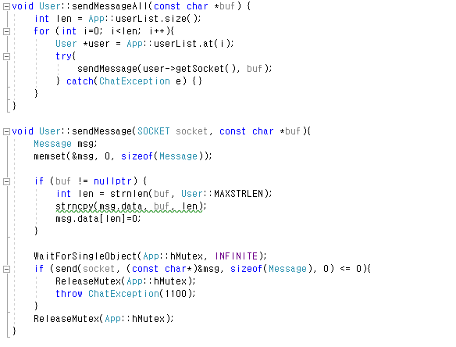

Code 1. Function of send message

Code 1에서 sendMessage() 함수에 인자는 소켓과 보낼 문자열로 받는다. Message라는 미리 정의된 256크기의 문자열에 인자로 받은 문자열을 저장한 후 소켓으로 message를 보내준다.

sendMessageAll()함수는 본 논문이 소개하는 채팅 프로그램에서 가장 핵심이 되는 함수 중에 하나이다. 인자는 문자열이며 현재 서버에 있는 사용자의 수를 파악하여 정수로 저장한다. 반복문을 통해 userList에 있는 각 사용자에게 sendMessage0함수를 통해 메시지를 보내주는 역할을 한다.

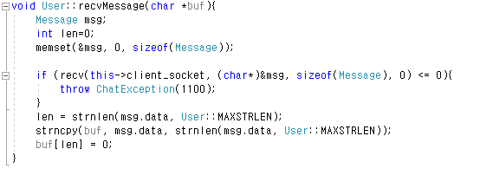

Code 2. Function of receive message

Code 2는 서버가 클라이언트로부터 메시지를 받아 처리하는 과정을 보여준다. recvMessage()함수는 인자로 포인터 문자열을 받아 후추 서술할 처리과정을 거친 후 값을 저장할 공간의 역할을 하게 한다. 256크기의 문자열인 msg를 선언해준 후 문자열을 초기화를 시켜준다. 그 후 Winsock2.h에 들어있는 recv()함수를 통해 각각의 쓰레드에 저장되어 있는 소켓에서 메세지가 오면 msg변수에 저장한후 buf로 데이터를 복사해준다. 만약 데이터가 오지 않는다면 예외처리를 해준다. 그 이유는 서버 특성상 가동시간에는 쉬지 않고 recvMessage()함수를 실행시키기 때문에 예외처리를 해주지 않으면 에러가 발생하기 때문이다.

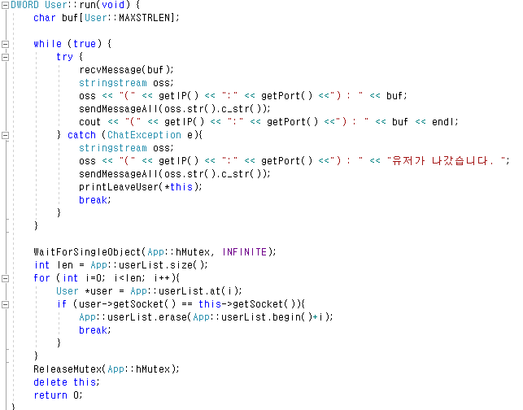

Code 3. System of receive message from any user and send message to all user

Code 3은 서버의 동작 과정을 나타낸 코드이다. While문안에서 Code 2의 recvMessage()함수를 통해 메시지를 받아 stringstream를 통해 oss에 메시지를 보낸 사용자의 IP주소와 port번호 그리고 메세지를 한 문자열에 담은 후 모든 사용자에게 Code 1의 sendMessageAll() 함수를 이용해 oss를 보내준다. 만약 사용자가 떠나게 되면 예외처리를 통해 모든 사용자에게 사용자가 나갔다고 알림을 보내주고 반복문을 끝낸다. 반복문이 끝나게 되면 쓰레드의 처리가 끝날 때까지 기다린 후 userList에 있는 user목록에서 나간 사용자에 대한 정보와 일치하는 부분을 지운다.

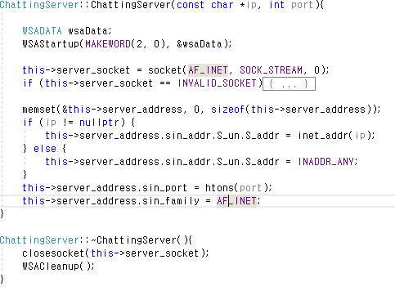

Code 4. Starting chatting server

Code 4는 서버 기동 시 초기 설정에 관한 코드이다. 먼저 윈속의 초기화를 위한 WSADATA를 선언한 후 WSAStartup()함수로 윈속을 초기화해준다.

Socket을 만들어 준 후 ChattingServer클래스에 존재하는 server_address에 binding에 필요한 정보를 저장해준다.

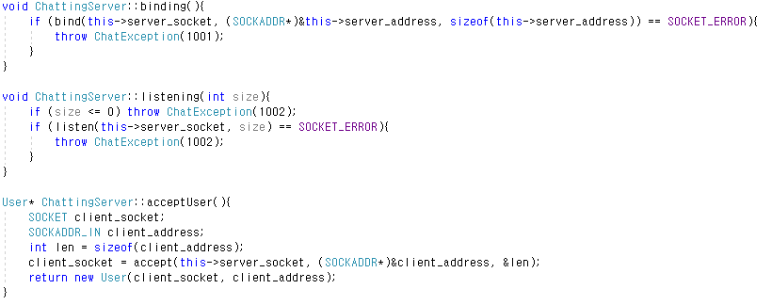

Code 5. Socket binding, listening and accept

Code 5는 Code 4에서 생성한 socket를 bind해주고 listen()함수를 통해 접속 요구를 확인하는 코드이다. 앞에서 생성된 Socket에 bind()함수를 통해 IP주소와 포트번호를 지정해준다. 그 후 listen()함수를 통해 접속 요청을 확인한다. accept()함수로 접속 요청을 허락하게 되면 클라이언트와 통신을 하기 위해서 커널이 자동으로 소켓을 생성한다.

3-2. 클라이언트

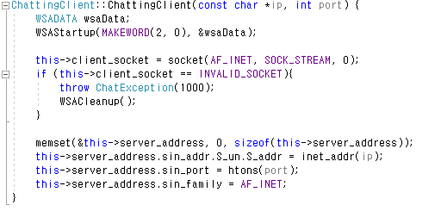

Code 6. Starting chatting client

Code 6은 Code 4와 마찬가지로 채팅 클라이언트를 기동 시 초기 설정에 관한 코드이다. 먼저 윈속의 초기화를 위한 WSADATA를 선언한 후 WSAStartup()함수로 윈속을 초기화해준다.

Socket을 만들어 준 후 ChattingClient클래스에 존재하는 server_address에 Connect에 필요한 정보를 저장해준다.

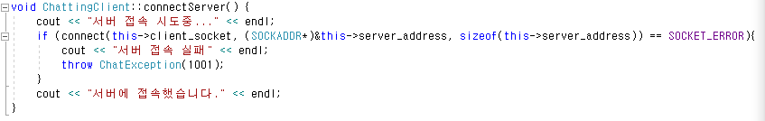

Code 7. Connect server

Code 7은 클라이언트에서 서버로 접속을 시도하는 코드이다. connect()함수를 이용하여 서버의 주소 포트 번호를 지정하여 접속을 요청한다. 접속에 성공하게 되면 send와 receive함수를 통해 메시지를 주고받는다.

클라이언트의 sendMessage()함수와 recvMessage()함수는 Code 1, Code 2와 작동 원리가 동일하게 이루어진다. 그렇기 때문에 자세한 설명은 Code 1과 Code 2의 부분을 참고한다.

**4.실행 결과**

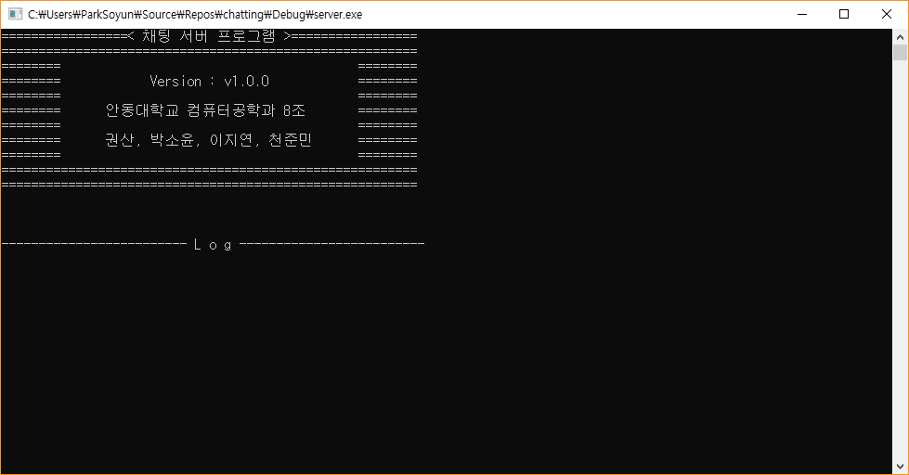

Screen 1. Server Program Execution

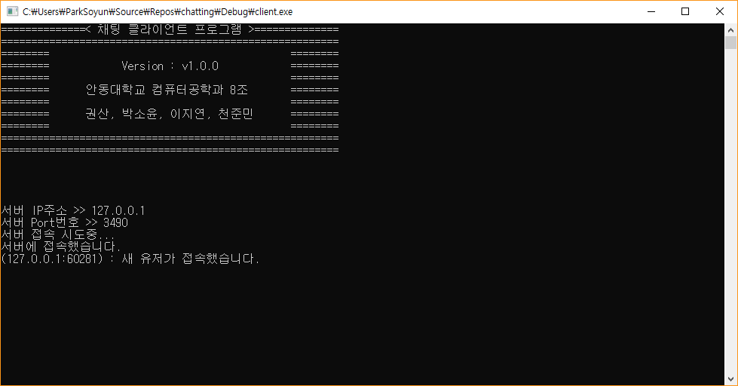

Screen 2. Client program execution

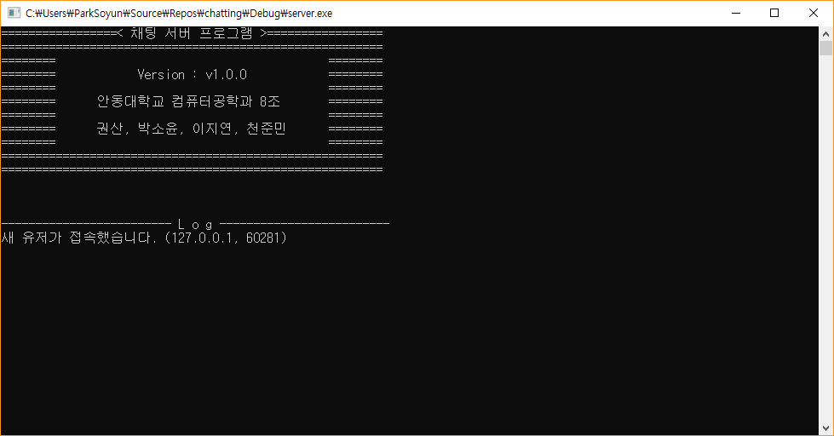

Screen 3. Screen of server when new user entered

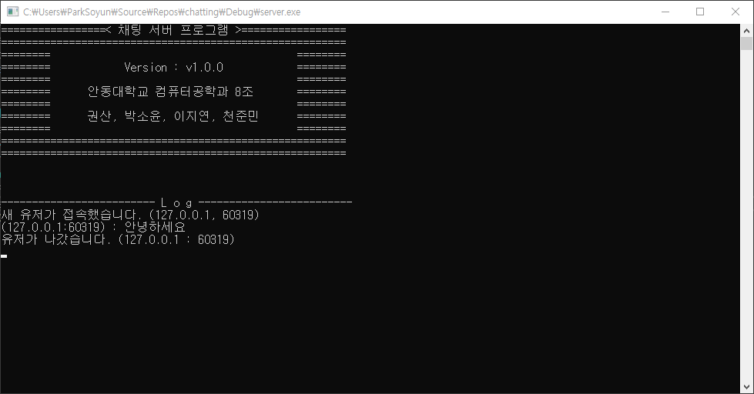

Screen 4. Screen of server when one user chatted on screen and user left

**5.결론**

Visual C++과 TCP통신을 이용하여 여러 사람이 동시에 이용할 수 있는 채팅 프로그램을 만들었다.

**6. 참고 문헌**

Definition of TCP(2017) <http://www.ktword.co.kr/abbr_view.php?nav=&m_temp1=347&id=428>

Definition of C++(2019) <https://ko.wikipedia.org/wiki/C%2B%2B>

Original of chatting program

<http://grindawayat.blogspot.com/2015/05/c-multi-chatting-program.html>